## value的问题



在这个标签内添加value绑定数据



使用value替换原标签的 activeName

## 鼠标移入报错

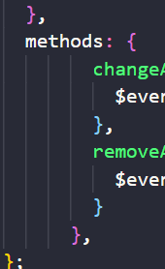 methods方法放到data的外面 